背景
生产准备模块主要解决基于工艺路线产生人 / 物料 / 设备生产前准备的问题。
[PRD]产线控制软件V0
[产线控制软件V0]数据模型

目标
搭建生产准备模块的最小闭环：
- 指令导入：选择某个历史工艺路线版本作为导入对象
- 指令编辑：编辑网版 / 胶浆油墨 / 物料 / 设备准备指令
- 指令下发：将指令下发，并落库

系统
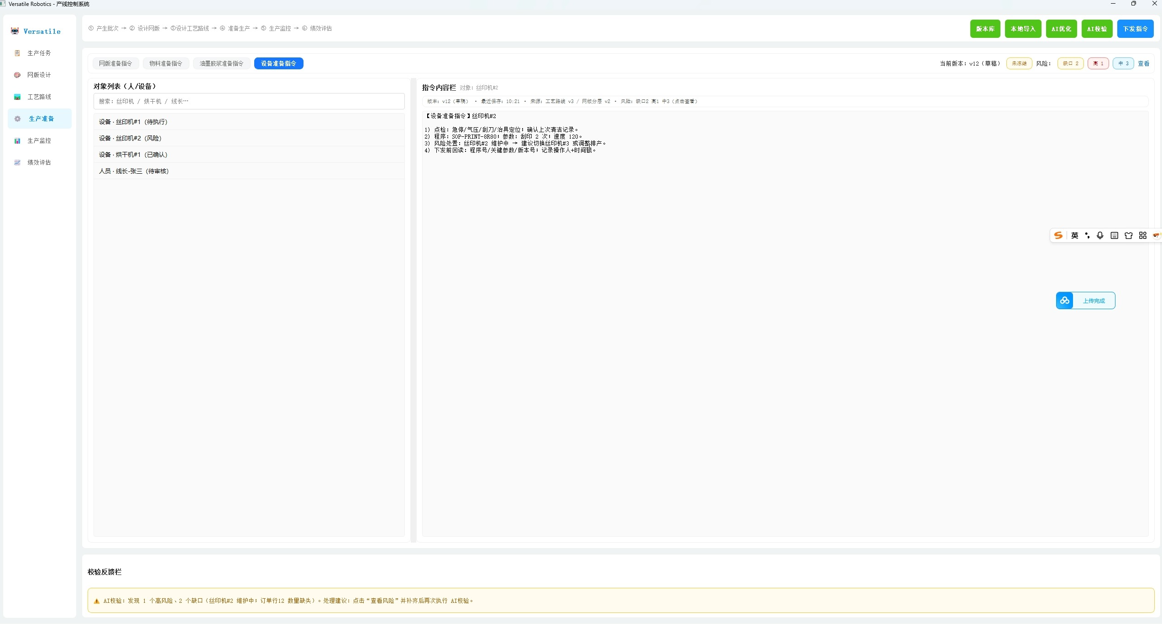
- 架构
  - 前端：
    - 技术选型：PyQT5
    - 页面装配：通过app.py将main_window.ui和prep_page.ui装配起来
    - 页面状态：
      - 页面状态
        - page_status: str ("created | validated | released | finished")，表示当前生产准备指令集当前的阶段
        - loading: bool, 表示当前页面是否有异步指令执行
        - dirty: bool, 表示用户是否在最近一次导入/校验后修改过任意字段
        - active_tab:str ("mesh_prep | ink_prep | material_prep | equipment_prep"），表示当前活跃Tab
        - active_target_id: str，表示当前活跃对象
        - library_dialog: dict
          - open: bool, 版本库界面是否打开
          - selected_instruction_id: str, 用户选中的历史版本号
          - selected_instruction_version: int, 用户选中的准备指令集版本号
        - current_instruction_set: dict
          - prep_instruction_header: dict，当前指令集指令头
          - mesh_prep_instruction_line：list[dict]，网版准备指令行
          - ink_prep_instruction_line：list[dict]，胶浆油墨准备指令行
          - material_prep_instruction_line：list[dict]，物料准备指令行
          - equipment_prep_instruction_line: list[dict]，设备准备指令行
        - validation_summary：dict
          - passed: bool，校验是否通过
          - errors: list[str]，错误信息
          - risks: list[str]，风险信息
      - 产线上下文
        - order_context：dict
          - order_header：dict，当前order_header的信息
          - order_line: list[dict]，当前order_line的信息
        - lot_context: dict
          - lot_header：dict，当前lot_header的信息
          - lot_line：list[dict]，当前lot_line的信息
        - process_plan_context
          - process_plan_header：dict，当前process_plan_header的信息
          - procss_plan_line：list[dict]，当前process_plan_line的信息
        - process_route_context：
          - process_route_header：dict，当前process_route_header的信息
          - process_route_loop_line：list[dict]，当前process_route_line的信息
          - process_route_loop_step：list[dict]，当前process_route_loop_step的信息
        - constraint_context：dict，产线约束信息
    - 数据映射
      - active_tab和active_target_id映射到活跃页签和区域
      - current_instruction_set中内容映射到指令内容
      - validation_summray映射到底部校验反馈栏
      - 任意编辑动作：设置dirty = true，并清空最近一次校验通过态
  - 后端
    - 技术选型：FastAPI + Langgraph
    - 模块：
      - api.py：路由模块，负责请求接受 / 相应声明 / HTTP异常映射
      - schema.py：接口契约层
      - models.py：数据层
      - services.py：服务层
      - agent / tools：智能体工具层
    - 数据对象：
      - prep_instruction_header: dict，当前指令集指令头
      - mesh_prep_instruction_line：list[dict]，网版准备指令行
      - ink_prep_instruction_line：list[dict]，胶浆油墨准备指令行
      - material_prep_instruction_line：list[dict]，物料准备指令行
      - equipment_prep_instruction_line: list[dict]，设备准备指令行
- 功能点
  - 指令导入
    - 用户旅程
      - 用户点击[版本库]按钮，前端弹出窗口。弹出窗口分为2部分：上栏为中栏为历史方案列表，展示信息与prep_instruction_header一致；下栏包含[导入方案]按钮。弹出窗口采用Ant Design风格。
      - 用户在选择目标方案后，点击[导入方案]按钮后，工艺路线方案在主界面展示。
    - 时序图
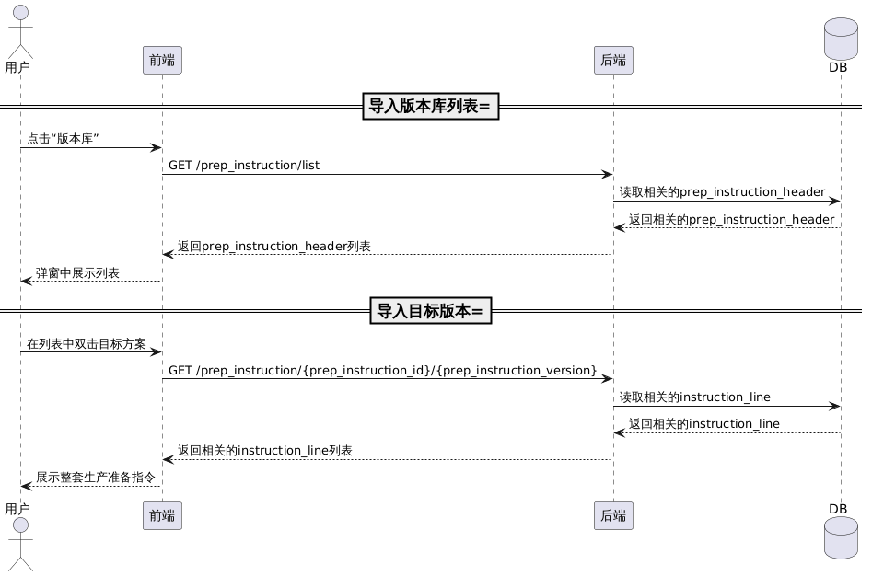
    - API
      - GET /prep_instruction/list：获取工艺路线获取所有历史版本
        - 出参：
[
{
lot_id: str,
prep_instruction_id: str,
prep_instruction_version: int,
production_line_id: str,
process_route_id: str,
process_route_version: int,
approved_by: str,
status: str
},
...
]
        - 测试用例:
          - 请求：/prep_instruction/list
          - 返回：
- [
- {
- "lot_id"：“20260206-1-1”,
- "prep_instruction_id": "INS-20260206-1-1",
- "prep_instruction_version": 1,
- "production_line_id": "F01-SP01",
- "process_route_id":
- "PR-20260206-1-1-8Pro-43-Line_002",
- "process_route_version": 1,
- "approved_by": "zhangsan",
- "status": "validated"
- }
- ]
      - GET /prep_instruction/{prep_instruction_id}/{prep_instruction_version} 获取特定prep_instruction
        - 出参：
- {
- "prep_instruction_header": dict,
- "mesh_prep_instruction_line": listdict],
- "ink_prep_instruction_line": list[dict],
- "material_prep_instruction_line": list[dict],
- "equipment_prep_instruction_line": list[dict]
- }
        - 测试用例：
          - 请求：
- /prep_instruction/INS-20260206-1-1/1
          - 返回：
{
"prep_instruction_header": {
"prep_instruction_id": "INS-20260206-1-1",
"prep_instruction_version": 1,
"lot_id": "20260206-1-1",
"production_line_id": "F01-SP01",
"process_route_id": "PR-20260206-1-1-8Pro-01-1",
"process_route_version": 1,
"approved_by": "",
"approved_at": null,
"status": "created"
},
"mesh_prep_instruction_line": [...],
"ink_prep_instruction_line": [...],
"material_prep_instruction_line": [...],
"equipment_prep_instruction_line": [...]
}
  - 指令编辑
    - 用户旅程
      - 用户完成对生产准备指令集的编辑后，点击[AI校验]按钮
      - 前端展示后端返回的验证信息。如通过，校验信息反馈区显示"验证通过"；如不通过，校验反馈区显示错误信息和风险信息
    - 时序图
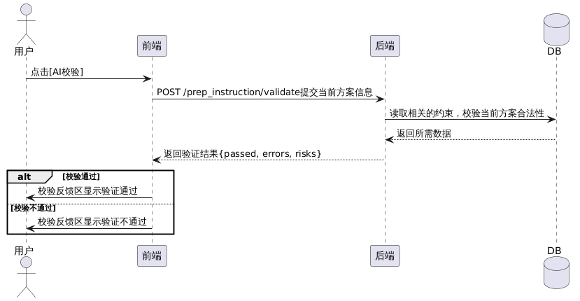
    - API
      - POST /prep_instruction/validate 把正在编辑工艺路线方案的提交给后端校验
        - 格式
          - 入参：
{
- "prep_instruction_header": dict,
- "mesh_prep_instruction_line": listdict],
- "ink_prep_instruction_line": list[dict],
- "material_prep_instruction_line": list[dict],
- "equipment_prep_instruction_line": list[dict]
}
          - 出参
{
- "passed": bool,
- "error": list[str],
- "risks": list[str]
}
        - 测试用例
          - 请求：
- {
- "prep_instruction_header": {
- "prep_instruction_id": "INS-20260206-1-1",
- "prep_instruction_version": 1,
- "lot_id": "20260206-1-1",
- "production_line_id": "F01-SP01",
- "process_route_id": "PR-20260206-1-1-8Pro-01-1",
- "process_route_version": 1,
- "approved_by": "",
- "approved_at": null,
- "status": "created"
- },
- "mesh_prep_instruction_line": [...],
- "ink_prep_instruction_line": [...],
- "material_prep_instruction_line": [...],
- "equipment_prep_instruction_line": [...]
- }
          - 返回：
{
passed: true,
errors: [],
risks: []
}
  - 指令下发
    - 用户旅程
      - 在方案被验证过后，用户点击[批准方案]按钮。前端通过后端将方案信息写入数据库中：
        - 若写入成功：返回新的process_route_id + process_route_version
        - 若写入失败：校验反馈区展示错误信息和风险信息
    - 时序图
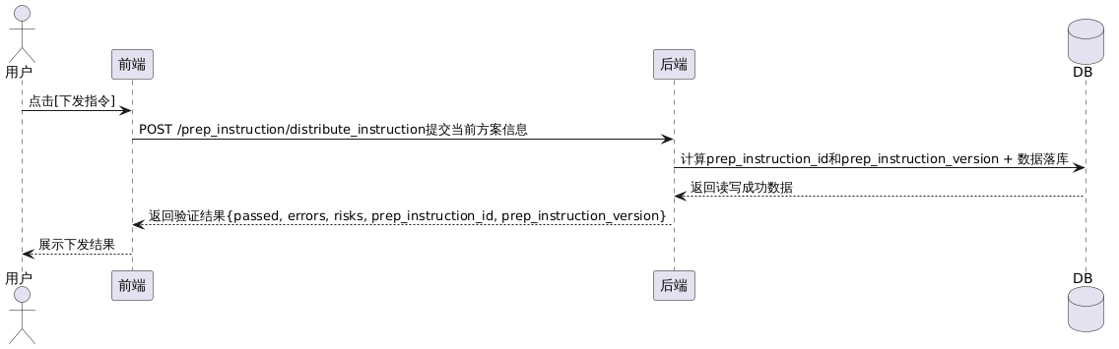
    - API
      - POST /prep_instruction/distribute_instruction 下发指令集并落库存储
        - 格式：
          - 入参：
- {
- "prep_instruction_header": dict,
- "mesh_prep_instruction_line": listdict],
- "ink_prep_instruction_line": list[dict],
- "material_prep_instruction_line": list[dict],
- "equipment_prep_instruction_line": list[dict]
- }
          - 出参
- {
- "passed": bool,
- "error": list[str],
- "risks": list[str],
- "prep_instruction_id": str,
- "prep_instruction_version": int
- }
        - 测试用例
          - 请求：
- {
- "prep_instruction_header": {
- "prep_instruction_id": "INS-20260206-1-1",
- "prep_instruction_version": 1,
- "lot_id": "20260206-1-1",
- "production_line_id": "F01-SP01",
- "process_route_id": "PR-20260206-1-1-8Pro-01-1",
- "process_route_version": 1,
- "approved_by": "",
- "approved_at": null,
- "status": "created"
- },
- "mesh_prep_instruction_line": [...],
- "ink_prep_instruction_line": [...],
- "material_prep_instruction_line": [...],
- "equipment_prep_instruction_line": [...]
- }

          - 返回：
- {
- "passed": true,
- "errors": [],
- "risks": [],
- "prep_instruction_id": "INS-20260206-1-1",
- "prep_instruction_version": 2,
- }

